BAB II
TINJAUAN PUSTAKA

  - Tinjauan Studi
Beberapa hasil dari penelitian yang saya lakukan adalah sebagai berikut :
- "Penerapan Data Mining Untuk Menentukan Besar Pinjaman Koperasi Simpan Pinjam "
Penelitian yang membahas tentang bagaimana caranya merancang sebuah aplkasi yang dimana menerapkan beberapa teknik data mining dalam suatu pendataan pinjaman di suatu Koperasi Simpan Pinjam di Kecamatan Boja. Tujuan dilakukannya penelitian ini yaitu untuk menyelesaikan permasalahan penentuan besar maupun kecilnya pinjaman yang akan di pinjam dari koperasi tersebut dengan data mining, karena metode yang digunakan pada umumnya masih menganalisis data nasabah dengan total berapa lama waktu yang dibutuhkan untuk para peminjam tersebut akan mengembalikan uangnya ke dalam target awal yang sudah dijanjikan. Teknik yang akan diterapkan dalam aplikasi yang dibuat adalah dengan cara pohon keputusan dan algoritma yang di pakai adalah algoritma C4.5.
- "Klasifikasi Masa Studi Mahasiswa Fakultas Teknik Informatika Universitas Gunadarma Depok, Jawa Barat Menggunakan Algoritma C4.5."
Penelitian ini membahas tentang pengklasifikasian Fasilitas Kesehatan Provinsi di Indonesia. Penelitian dilakukan dengan menggunakan metode pohon keputusan dan algoritma C4.5. data yang digunakan sebanyak 9.993 data fasilitas kesehatan yang telah lulus dari total data 10533 data yang ada. Atribut yang digunakan terdiri dari Jumlah provinsi, Nama Kota, Nama Fasilitas, Nilai Fasilitas.
- "Penerapan Algoritma C4.5. Untuk Penentuan Jumlah Provinsi dari Fasilitas Kesehatan"
Penelitian ini membahas tentang penggunaan pendataan teknik kasifikasi data mining dengan menggunakan algortima C4.5. yang ditetapkan dalam menentukan nama provinsi dalam bidang kesehatan yang akan diperoleh saat melakukan pendataan terhadap nama fasilitas sesuai dengan nilai fasilitas yang terdapat dalam fasilitas tersebut. Parameter digunakan sebgai data pemilihan kota/provinsi pada tahun 2019/2020. Hasil eskperimen dan evaluasi menunjukan tingkat cross validation, yaitu 97,5% dan tanpa cross validation, yaitu 91,17%
- "Klasifikasi Data Nasabah Sebuah Asuransi menggunakan Algoritma C4.5."
Penelitian ini membahas tentang pengklasifikasian data nasabah pada sebuah pinjaman yang akan disalurhakn sehungga dapat menenmukan pola status peminjam sebagai bahan analisis dalam menentukan jumlah waktu atau tenggat waktu yang akan diambil untuk masa mendatang. Atribut yang digunakan dalam penelitian ini adalah penghasilan, jumlah waktu, tenggat waktu, nominal pinjaman, dan cara pembayan. Hasil yang didapat dalam penelitian ini adalah aplikasi yang dapat menyimpaan beberapa data yang dimana pinjaman yang sudah dilakukan kedapa seseorang, agar bukti sewaktu peminjaman masih ada dengan menggunakan bunga sebesar 2% dalam peminjaman, dan supaya bisa mengetahui berapa pembayaran yang harus dilakukan setiap bulannya ketika sudah mendapatkan bunga 2% dengan jumlah rata - rata pinjaman yang diberikan.

Dari beberapa penelitian terkait yang telah disebutkan diatas, maka didapatkan state of the art sebagai berikut :
Tabel 2.1 State Of The Art
No | Judul | Penulis | Tahun | Ringkasan
 | Penerapan Data Mining Untuk Menentukan Besar Pinjaman Koperasi Simpan Pinjam | Indi Nadya Syahfitri | 2017 | Perancangan aplikasi dengan teknik data mining menggunakan algoritma C4.5. untuk pendataan criteria besar kecil
 | Klasifikasi Masa Studi Mahasiswa Fakultas Teknik Informatika Universitas Gunadarma Menggunakan Algoritma C4.5. | Kemal Ade Sekarwati | 2019 | Metode pohon keputusan dan algoritma C4.5. untuk menghitung total fasilitas kesehatan di Indonesia
 | Penerapan Algoritma C4.5. Untuk Penentuan Jumlah Provinsi dari Fasilitas Kesehatan | Kemal Ade Sekarwati | 2019 | Menerapkan algoritma C4.5 untuk menunjukan berapa persen total fasilitas kesehatan yang sudah lulus uji tahap
 | Klasifikasi Data Nasabah Sebuah Asuransi menggunakan Algoritma C4.5. | Larissa Navia Rani | 2016 | Mengklasifikasi data nasahab menggunakan algoritma C4.5 agar dapat mencari pola nasabah dalam menentukan calon nasabah di masa mendatang

  - Tinjauan Pustaka
    - Koperasi Simpan Pinjam
Koperasi simpan pinjam merupakan lembaga keuangan non bank yang bertugas memberikan pelayanan kepada masyarakat berupa pinjaman uang, simpanan sukarela, simpanan wajib, simpanan inti, dan berbagai instansi pemerintah yang mengalami kelebihan dana.
Jenis - jenis produk pinjaman yang ada di koperasi simpan pinjam :
- Pinjaman Musiman
Pinjaman musiman adalah pinjaman yang dipinjamkan kepada anggota atau calon anggota setiap bulan sebagai modal kerja. Setiap bulan, debitur hanya perlu membayar bunga dan pembayaran produk pinjaman utama pada akhir jangka waktu atau jatuh tempo.
- Pinnjaman Angsuran
Pinjaman angsuran adalah pinjaman yang diberikan kepada anggota atau pemangku kepentingan sebagai modal kerja sampai dengan 84 bulan atau 7 tahun secara angsuran atau angsuran.

    - Data
Sebuah Dataset adalah kumpulan dari berbagai objek dan atribut. Atribut juga dikenal sebagai variabel, bidang, karakteristik, atau fitur. Meskipun objek adalah kumpulan dari berbagai atribut. Objek juga dikenal sebagai kumpulan data, titik, kasus, sampel, entitas, atau instance.
Tipe - Tipe dari himpunan data (data-set) anatara lain :
- Data Matrix
Jika objek data memiliki kumpulan atribut numerik yang sama, objek data dapat ditampilkan sebagai titik dalam ruang multidimensi, dan setiap dimensi mewakili atribut yang berbeda.
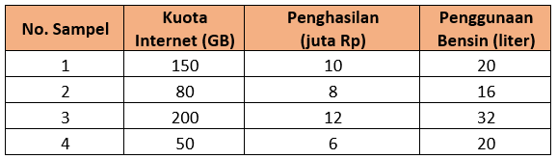
Gambar 2.1 Contoh Data Matrix

- Data Dokumen
Untuk tipe data dokumen, setiap dokumen adalah "konsep" vektor. Setiap suku merupakan komponen dari vektor. Nilai setiap komponen menunjukkan berapa kali istilah muncul dalam dokumen.
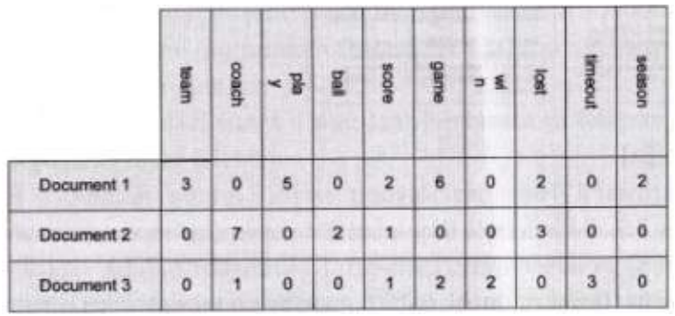
Gambar 2.2 Contoh Data Dokumen

- Data Transaksi
Data transaksi adalah jenis catatan khusus di mana setiap catatan (transaksi) berisi satu set item.
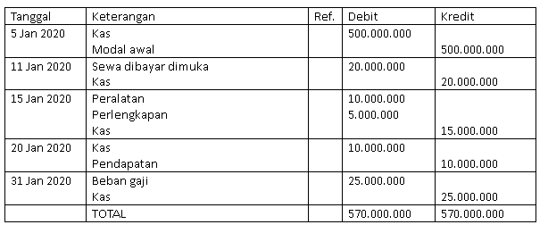
Gambar 2.3 Contoh Data Transaksi

- Data Graf
Data graf adalah data graf yang terdiri dari simpul (node) dan ridge (tepi).

    - Data Mining
Data mining adalah proses menganalisis dan mengekstrak pengetahuan secara otomatis menggunakan satu atau lebih teknik pembelajaran komputer.
Data mining adalah proses interaktif dan interaktif untuk menemukan pola atau model yang benar-benar baru yang dapat dengan mudah dipahami dari database yang sangat besar (large databases).
Data mining mencari database untuk data, tren, atau pola yang diinginkan untuk membuat keputusan di masa depan. Pola ini dikenali oleh alat tertentu yang berguna saat menganalisis data dengan alat pendukung lainnya.
Data mining dibagi menjadi beberapa kelompok berdasarkan tugas yang dapat dilakukan, yaitu :
- Penjelasan
Peneliti mungkin perlu mencari data, menganalisis seluruh data, atau menemukan gambaran lengkap tentang pola dan tren yang unik untuk data yang diperoleh. Penjelasan pola dan tren seringkali memiliki kekuatan penjelas yang mengarah pada penemuan pola dan tren dalam data hasil analisis.
- Estimasi
Estimasi mirip dengan klasifikasi, kecuali bahwa variabel target ditentukan secara numerik daripada kategoris. Model dibangun dengan dataset lengkap yang memberikan nilai variabel sebagai nilai target yang diprediksi. Pada pemeriksaan selanjutnya, nilai estimasi variabel target diperoleh dari data yang diperoleh berdasarkan nilai variabel prediktor.
- Prakiraan
Prakiraan mirip dengan klasifikasi dan perkiraan, kecuali bahwa nilai dalam hasil data diprediksi di masa depan. Anda juga dapat memprediksi hasil dari data Anda menggunakan beberapa metode dan teknik yang digunakan untuk klasifikasi dan estimasi.
- Klasifikasi
Mendapatkan variabel target untuk kategori.
- Pengelompokan
Clustering adalah pengelompokan data, mengamati atau memperhatikannya, dan membentuk kelas objek yang memiliki kesamaan. Cluster adalah kumpulan dataset yang memiliki kesamaan satu sama lain.
- Asosiasi
Tugas mengasosiasi dalam data mining adalah menemukan atribut-atribut yang muncul pada saat yang bersamaan. Dalam dunia bisnis, lebih sering disebut analisis keranjang pasar.

Proses Knowledge Discovery (KDD) dalam database yang merupakan tahapan proses saat menggunakan data mining adalah sebagai berikut:
- Ketahui domain aplikasi dan pahami untuk menelepon pengetahuan sebelumnya dan apa target pengguna.
- Buat kumpulan data target yang berisi pemilihan data dan fokus pada subset data.
- Pembersihan konversi data mencakup opsi penghapusan kebisingan, outlier, nilai yang hilang, dan pemilihan dan pengurangan fitur ukuran.
- Penggunaan algoritma data mining yang terdiri dari asosiasi, sekuensial, klasifikasi, pengelompokan, dll.
- Menafsirkan, mengevaluasi, dan memvisualisasikan pola ada yang baru dan menarik

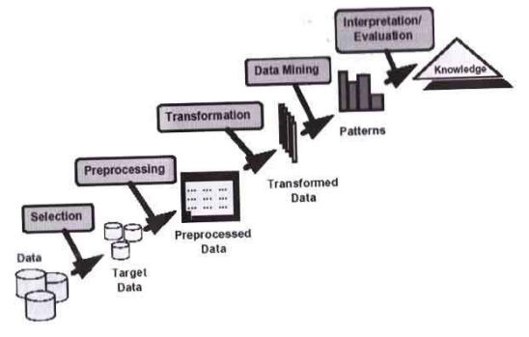
Gambar 2.4 Proses Data Mining

Faktor-faktor yang mendorong kemajuan luar biasa dalam penambangan data adalah:
- Pertumbuhan arsip yang cepat.
- Penyimpanan data di gudang data untuk memberikan akses seluruh perusahaan ke database terpercaya.
- Akses data melalui navigasi web dan internet semakin meningkat.
- Pengembangan teknologi perangkat lunak untuk data mining.

